Kamil Wojtas 27768

Kamil Romanowicz 27758

INF I, semestr 3

Opis bazy – biblioteka online

**Diagram ERD (w notacji Martina):**

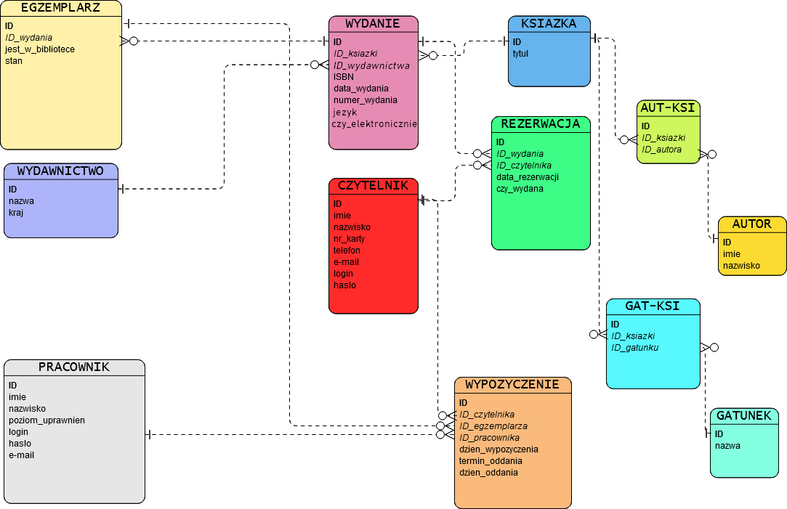

Celem zadania jest zaprojektowanie bazy danych dla biblioteki online, na której można czytać książki bezpośrednio z pliku PDF, jak i zarezerwować książkę do fizycznego odbioru bezpośrednio w bibliotece.

1. **Książka:**

Książka składa się z ID oraz z tytułu. Każda książka może posiadać wiele gatunków i wielu autorów, dlatego w celu osiągnięcia tego mamy tabele pośrednie AUT-KSI i GAT-KSI, które łączą ze sobą gatunki, oraz autorów z książkami.

Sama książka jest natomiast rozbita na wydanie, oraz egzemplarz. Egzemplarz odnosi się do fizycznej książki, Książka może posiadać wiele wydań, a każde wydanie zawiera w sobie informacje takie jak wydawnictwo (nazwa i kraj), język, czy dana książka jest dostępna na stronie w postaci PDF, jej numer wydania, ISBN, oraz datę wydania.

Egzemplarz książki zawiera informacje o dostępności fizycznej, oraz stanie danego egzemplarza.

1. **System rezerwacji i historia wypożyczeń:**

Każda książka która jest dostępna fizycznie w bibliotece może zostać poddana rezerwacji. Wiele osób może zarezerwować książkę i jeżeli będzie ona dostępna, osobie, która zarezerwowała ją najwcześniej, przypada pierwszeństwo wypożyczenia tej książki. Na stronie biblioteki można zobaczyć listę rezerwacji dla danej książki.

Wypożyczenie odnosi się do historii wypożyczonych książek przez czytelnika biblioteki. Zalogowany czytelnik może sprawdzić swoją historię wypożyczeń na stronie, wraz ze statusem, czy dana książka została oddana, jej termin oddania i dzień wypożyczenia.

1. **Czytelnik:**

Mamy dwa poziomy uprawnień dla czytelników:

* **Czytelnik niezalogowany** – czytelnik, który nie jest zalogowany na swoim koncie, może czytać wszystkie książki zawarte w pliku PDF na stronie.
* **Czytelnik zalogowany** – zalogowany czytelnik, poza możliwością czytania książek na stronie, może również dokonywać rezerwacji, oglądać swoją historię wypożyczeń, sprawdzić swój profil na którym są takie informacje jak jego numer karty bibliotecznej, e-mail, numer telefonu, oraz sprawdzić czy ma jakieś kary pieniężne do opłacenia za przetrzymywanie książek.

1. **Pracownik:**

Podobnie jak w przypadku czytelnika, pracownik również ma dwa poziomy uprawnień:

* **Bibliotekarz** – pracownik o takim poziomie uprawnień może wydawać książki czytelnikom i je od nich odbierać.
* **Bibliotekarz z uprawnieniami do inwentaryzacji** – pracownik o takim poziomie uprawnień może robić wszystko to samo co może bibliotekarz, a także może wykonywać operacje CRUD na wszystkich tabelach z wyjątkiem pracownika (pracownikami zarządza administrator z poziomu bazy danych).